Styrodur 2800 C

BASF SE Styrodur®

Eigenschaften

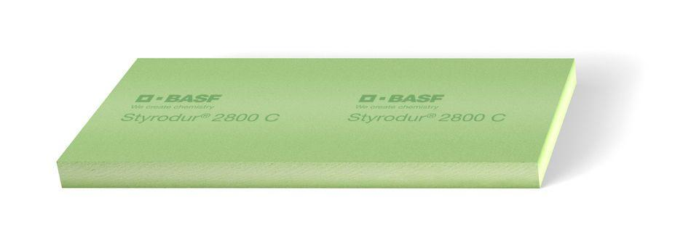

Anwendungsgebiet Wärmedämmstoff

DAA, DAD, DEO, DI, WAP, WI, WZ

Ausführung

Platte

Farbton

grün

Oberfläche

geprägt

Werkstoff

Hartschaum

Breite (mm)

600,00

Länge (mm)

1.250,00

Stärke (mm)

20,00 - 200,00

Befestigung

dübeln, Klebemörtel, kleben

Brandverhalten

E

Chemische Beständigkeit

chemikalienbeständig gem. Herstellerangabe

Druckbelastbarkeitsstufe

dh - hohe Druckbelastbarkeit, dm - mittlere Druckbelastbarkeit

Kantenausführung

gerade

Kaschierung

unkaschiert

Bemessungswert Wärmeleitfähigkeit (W/(m\*K))

0,03 - 0,04

Druckfestigkeit (N/mm²)

0,20 - 0,30

max. Temperaturbeständigkeit Peakbelastung (°C)

75,00

Nennwert der Wärmeleitfähigkeit (W/(m\*K))

0,03 - 0,04

Wasserdampfdiffusionswiderstandszahl

50,00 - 200,00

Anwendungsbereich

Bodendämmung, Sockeldämmung, Wärmebrückendämmung, Putzträger und Verbundwerkstoff, Verlorene Schalung, Innendämmung, Steildachdämmung

Kanten

glatt

Lambda-Wert lD

0,034, 0,036, 0,035, 0,038, 0,033

RD-Wert

1,75, 4,4, 2,85, 4,7, 1,45, 5,25, 3,85, 0,6, 2,25, 1,2, 0,9, 3,3

Haftfestigkeit auf Beton TR 200

200 kPa

Elastizitätsmodul E (kPa)

15000

Dimensionsstabilität bei 70 °C, 90 % r. F.

≤ 5 %

Verformungsverhalten: Last 40 kPa, 70 °C

≤ 5 %

Linearer Wärmeausdehnungskoeffizient Längsrichtung

0.08 mm/(mK)

Linearer Wärmeausdehnungskoeffizient Querrichtung

0.06 mm/(mK)